Оцифровыватель
UTD 1038/7

сертификат соответствия
№ РОСС.IT.ME03.A05735

ПАСПОРТ

И ИНСТРУКЦИЯ ПО ЭКСПЛУАТАЦИИ

Санкт – Петербург
2008

Оцифровыватель Sinthesi с переговорным устройством мод. 1038/7

Оцифровыватель 1038/7 содержит в себе механические компоненты одинарного модуля серии Sinthesi. Для монтажа необходимо отдельно приобрести монтажную коробку и рамки.

Функции
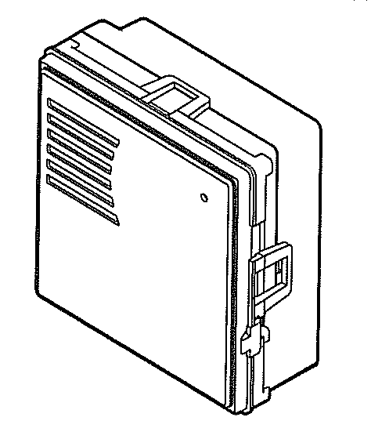
Оцифровыватель с переговорным устройством мод. 1038/7 обеспечивает выполнение следующих функций:
- Вызов абонентов аудио или видео домофонной системы (видео система должна включать ТВ-камеру 1745/70).
- Автоматическое управление трафиком домофонной системы на основе имеющихся аудио каналов (1 или 2).
- Прямой вызов абонентов по нажатию соответствующих клавиш. Каждой клавише можно присвоить буквенно-цифровой код вызова. Количество возможных комбинаций кодов вызова до 159999.
- Возможность подключения 8 клавиш вызова абонентов.
- Возможно расширения количества управляемых клавиш до 96 с помощью модуля расширения мод.1038/17. Каждый модуль расширения 1038/17 позволяет подключить 16 дополнительных клавиш вызова. Таким образом, максимальное количество подключаемых клавиш равно 104, 8 клавиш подключаются непосредственно к оцифровывателю 1038/7 и 96 через модули расширения 1038/17.
- Реле управления замком с таймером от 1 до 30 секунд. Реле имеет независимые контакты типа NO-C-NC, и позволяет коммутировать нагрузку 30 V DC-AC до 6 А.
- Открытие двери изнутри и с помощью ключа почтальона.
- Звуковой сигнал, подтверждающий срабатывания замка.
- Регулируемая длительность сигнала вызова, у абонента сигнал может звучать от 1 до 5 секунд.
- Различная тональность звонка: непрерывный звонок от панелей вызова основных входов, прерывистый – от панелей вызова вторичных входов.
- Сервисные звуковые сигналы «вызов послан» и «вызов завершен».
- Регулировка интенсивности служебных звуковых сигналов.
- Интерфейс датчика контроля состояния двери (геркон).
- Функция самоактивации, не требующая отдельной реализации.
- Возможность использования 16 языков интерфейса с пользователем.
- Удаленное программирование с помощью программатора 1038/56.

Оцифровыватель состоит из следующих компонентов:
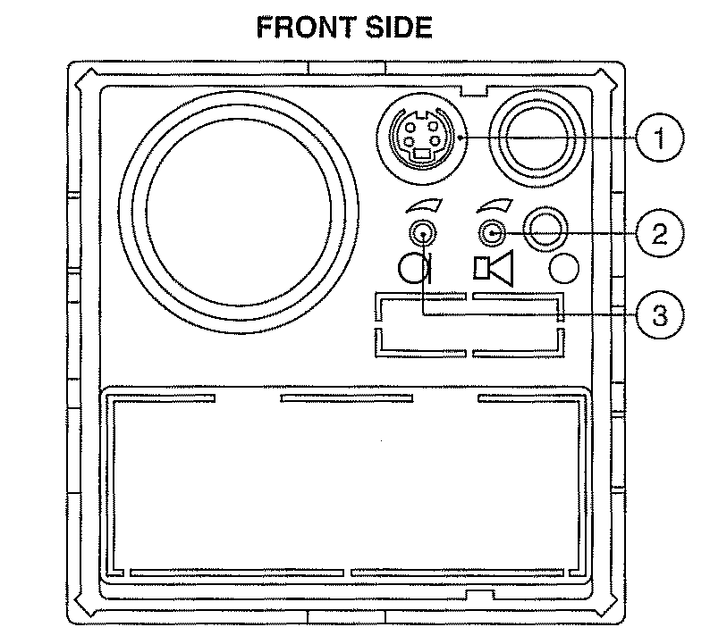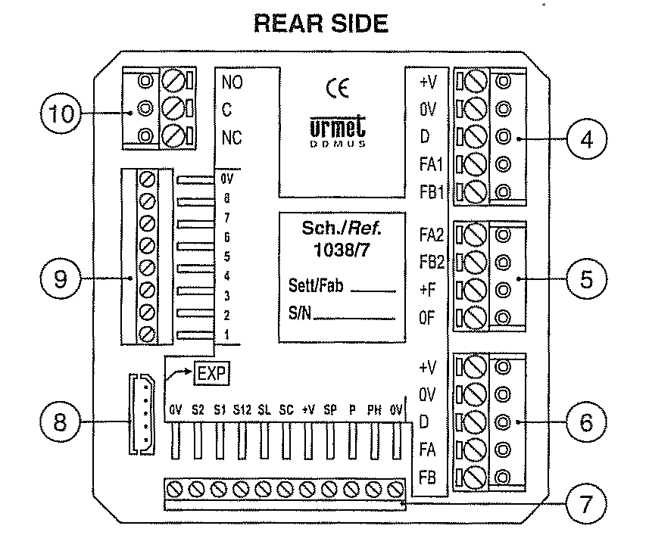
- Разъем для подключения программатора 1038/56.
- Регулятор громкости динамика.
- Регулятор чувствительности микрофона.
- Клеммная колодка MP1.
- Клеммная колодка MP2.
- Клеммная колодка MS.
- Клеммная колодка для дополнительных функций и видео сигналов.
- Разъем для подключения модуля расширителя 1038/17.
- Клеммная колодка для подключения 8 клавиш.
- Клеммная колодка для подключения замка.

Обозначение клемм
МР1 – Главная клеммная колодка 1
+V Положительный контакт питания (+24V)
0V Ноль питания и шины данных
D Шина передачи данных
FA1 Провод 1 исходящего аудио сигнала
FB1 Провод 1 входящего аудио сигнала

МР2 – Главная клеммная колодка 2
FA2 Провод 2 исходящего аудио сигнала
FB2 Провод 2 входящего аудио сигнала
+F Положительный контакт питания аудио канала (+33V)
0F Ноль аудио канала

MS - Вторичная клеммная колодка
+V Положительный контакт питания (+24V)
0V Заземление питания и шины данных
D Шина передачи данных
FA Провод 1 исходящего аудио сигнала
FB Провод 1 входящего аудио сигнала

Вспомогательная клеммная колодка
0V Клавиша/контакт/кнопка - общий
PH Вход кнопки отпирания замка
P Вход контакта отпирания замка почтовым служащим
SP Вход датчика состояния двери
+V Питание, реле мод.1038/68
SC Выход привода, реле видео панели мод.1038/68 – кабель магистрали
SL Выход привода, реле видео панели мод.1038/68 – локальный
S12 Выход привода, реле видео панели мод.1038/68 – каналы 1/2
S1 Выход привода, реле видео панели мод.1032/9 – канал 1
S2 Выход привода, реле видео панели мод.1032/9 – канал 2
0V Земля, реле видео панели мод.1038/68

Клеммная колодка подключения клавиш
1 Клавиша 1
2 Клавиша 1
3 Клавиша 1
4 Клавиша 1
5 Клавиша 1
6 Клавиша 1
7 Клавиша 1
8 Клавиша 1
0V Общий

Клеммная колодка реле управления замком
NC Нормально замкнутый контакт
С Общий 1
NC Нормально разомкнутый контакт

Технические характеристики
Потребляемая мощность в условных единицах нагрузки 5 LU

Логические цепи
Напряжение питания логических цепей (+V/0V) 15-25,2 V DC
Максимальный ток, режим ожидания: ~30 mA
Максимальный ток, в режиме вызова: ~50 mA
Максимальный ток, в режиме переговоров: ~50 mA
Максимальный ток, цепи управления замком: ~20 mA

Цепи аудио канала
Напряжение питания аудио канала (+F/0F) 30-36 V DC
Максимальный ток, режим ожидания: ~1 mA
Максимальный ток, в режиме переговоров: ~55 mA

Цепи подсветки клавиш
Напряжение питания 12 V АC
Максимальный ток 100 mA

Реле управления замком, NC-C-NO 30V DC/AC 6 A max
Диапазон рабочих температур -10 - +50⁰С

Работа оцифровывателя

Вызов
Вызова абонента осуществляется путем нажатий соответствующей клавиши (до 104) на панели вызова ассоциированной с оцифровывателем 1038/7.
Пульт консьержа вызывается аналогичным образом. Путем нажатия соответствующей клавиши, которой в процесс программирования оцифровывателя, присвоен код вызова пульта консьержа.
Посылка вызова подтверждается тремя звуковыми сигналами.
Сигнал вызова на абонентском устройстве, на которое послан вызов, будет звучать в течение запрограммированного времени (от 1 до 5 секунд) причем: непрерывный звонок – вызов с панели главного входа, прерывистый – вызов с панели вторичного входа.

Коды вызова ассоциированные с клавишами
С каждой клавишей на панели вызова ассоциируется код вызова абонента. Диапазон кодов вызова абонентов от 0000 до JJJJ.
Эти коды позволяют однозначно идентифицировать абонента, который будет вызываться в случае нажатия клавиши.
Код вызова пульта консьержа может быть также ассоциирован с одной из клавиш.

Программирование оцифровывателя 1038/7
Оцифровыватель с переговорным устройством может быть запрограммирован только с помощью программатора 1038/56.
Программатор 1038/56 может быть подключен:
- Непосредственно к оцифровыватель, через разъем (1);
- К любому другому кодеру, пульту консьержа или оцифровывателю в составе системы;
- К любой пассивной колодке (мод.1038/90), подключенной к системе.

Параметры программирования
Необходимо запрограммировать следующие параметры:
- Тип панели вызова. Модуль оцифровывателя можно запрограммировать как панель основного входа (т.е. панель вызова, с которой можно послать вызов в любую квартиру или на пост консьержа) или панель вторичного входа (с которой можно послать вызов только в квартиры, подключенные к ее собственной магистрали).
- Код панели вызова. Панелям основного и вторичного входов присваивается идентификационный код. Однако коды зависят от типа панели, а именно:
  - панели вызова основного входа можно присвоить код от 1 до JJJ;
  - панели вызова вторичного входа можно присвоить код от 1 до JJ. Код привязан к соответствующему магистральному кабелю.
- Длительность режима «занято». Программируемая длительность периода занятости устанавливает минимальную продолжительность разговора (с момента посылки сигнала вызова с панели). Чтобы гарантировать эту минимальную продолжительность разговора в ситуациях, когда посылаются несколько вызовов, система установит на других панелях вызова состояние «Занято». Если панель вызова находится в состоянии «Занято», с нее невозможно послать вызов. Время занятости можно запрограммировать на 10, 20, 30 или 40 секунд.
- Режим управления замком. Отпирание замка с абонентского устройства может быть свободным или защищенным опцией секретности (PPF).
  - Панель вызова главного входа. Если установлен свободный режим управления замком, оцифровыватель откроет дверь в ответ на команду от любого декодера в системе. Если установлен защищенный режим управления замком, оцифровыватель откроет дверь в ответ на команду только от декодера, к которому подключен вызванный абонент.
  - Панель вызова вторичного входа. Если установлен свободный режим управления замком, оцифровыватель откроет дверь в ответ на команду от любого декодера в своей магистрали. Если установлен защищенный режим управления замком, оцифровыватель откроет дверь в ответ на команду только от декодера в своей магистрали, к которому подключен вызванный абонент.
Предшествующее подпункты не относятся к командам на открытие двери посланным пультом консьержа. В таких случаях оцифровыватель откроет дверь независимо от типа панели вызова и режима управления замком.
- Время отпирания замка. Время отпирания замка это программируемый интервал в секундах, в течение которого реле управления замком активно. Это время может быть установлено в интервале от 0 до 30 секунд.
- Длительность сигнала вызова. Это интервал времени, в течение которого звучит сигнал вызова на абонентском устройстве. Рекомендуется устанавливать одинаковую длительность сигнала вызова на всех панелях вызова. Длительность сигнала вызова может быть в пределах от 1 до 5 секунд.
- Количество аудио каналов. Необходимо задать количество аудио каналов используемых в системе. Этот параметр может иметь значение «1» или «2».
ПРИМЕЧАНИЕ: Два аудио могут быть использованы только в системах с панелями вызова вторичных входов.
- Громкость служебных сигналов. Громкость служебных сигналов, воспроизводимых оцифровывателем (подтверждение нажатия клавиш, посылка вызова, окончание вызова и т.д.) можно запрограммировать на один из трех уровней: минимальный (не выключить), средний или максимальный.
- Программирование клавиш. Каждой из подключенных к оцифровывателю клавиш необходимо присвоить код вызова абонента от 0000 до JJJJ, независимо от типа панели вызова и кода панели вызова.

Параметры программирования установленные по умолчанию.
Параметры программирования установленные на заводе изготовителе в процессе тестирования следующие:
- Тип панели вызова – MAIN;
- Код панели вызова – JJJ;
- Длительность режима «занято» - 20 сек;
- Режим управления замком – «Защищенный» (PROTECTED BY PRIVACY FEATURE);
- Время отпирания замка – 0 сек;
- Длительность сигнала вызова – 3 сек;
- Количество аудио каналов – 1;
- Громкость служебных сигналов – MEDIUM;
- Описание пульта – «Street ………..»;
- Программирование клавиш – rrrr.

Программирование оцифровывателя с помощью программатора 1038/56
Программирование с помощью программатора должно производиться при включенной системе. Версия программного обеспечения программатора должна быть 2.0 или выше.
- Включите программатор, удерживая кнопку «ON» в течение как минимум 3 секунд.
- Подключите кабель программатора в разъем (1) или, в качестве альтернативы, к другому оцифровывателю, кодеру, пульту консьержа или пассивной клемной колодке 1038/90.
Программатор автоматически подключится к шине данных, а на дисплее на 3 секунды появится сообщение:
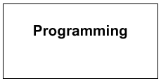
Затем появится сообщение:
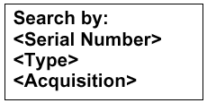
- Выберите опцию «Serial Number». На дисплее появится сообщение:
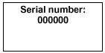
Введите серийный номер оцифровывателя, указанный на бирке сзади рядом с обозначением S/N, и нажмите ↵. На дисплее появится сообщение:
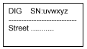
С этого момента программатор логически подключен к оцифровывателю (DIG), который имеет введенный серийный номер («uvwxyz»). Для указания на то, что оцифровыватель находится в режиме программирования, он будет воспроизводить серии из 3 гудков:
Примечание: В режиме программирования оцифровыватель сохраняет возможность управления электрическим замком с помощью кнопки «выход» с внутренней стороны двери.

- Теперь можно запрограммировать 9 параметров конфигурации оцифровывателя. Эти параметры отображаются на 6 страницах показанных ниже:

Стр.1: Обнаруженное устройство (DIG) и серийный номер (ни то, ни другое нельзя изменить), а также «описание места установки оцифровывателя».
Стр.2: Тип оцифровывателя, номер оцифровывателя, длительность режима «занято», режим управления замком.
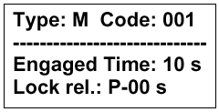
Стр.3: Длительность сигнала вызова, количество линий аудио канала, громкость служебных сигналов.
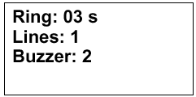
Используя клавиши ← и → для перемещения по списку программируемых параметров, клавиши «sp» для исправления неверно введенных значений, произведите программирование оцифровывателя с клавиатуры программатора и нажмите для подтверждения клавишу ↵.

Нажмите клавишу «Esc» для перехода к следующей странице:
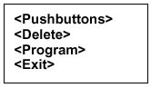
Установите курсор на команде «Program» и нажмите клавишу ↵. Программатор запишет введенные данные в память оцифровывателя и отобразит результаты выполнения операции записи на дисплее.
Стр.4: Программирование кодов клавиш.
Установите курсор на команде «Pushbuttons» и нажмите клавишу ↵, для перехода к страницам программирования основных и дополнительных клавиш.

Стр.5: Программирование кодов 8 основных клавиш.
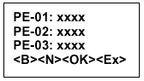
Стр.6: Программирование кодов дополнительных клавиш, подключаемых к модулям расширения 1038/17.
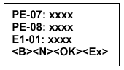
Где:
  - «PE-0y: xxxx» номер «y» (1 - 8) основной клавиши и соответствующий код вызова «xxxx»;
  - «Ez-yy: xxxx» номер «уy» (1 - 16) дополнительной клавиши, подключенной к модулю расширения 1038/17 с номером «z» (1 - 6) и соответствующий код вызова «xxxx».
Установите курсор на команде «В» и нажмите клавишу ↵, для перехода к предыдущей странице программирования основных и дополнительных клавиш.
Установите курсор на команде «N» и нажмите клавишу ↵, для перехода к следующей странице программирования основных и дополнительных клавиш.
Установите курсор на команде «OK» и нажмите клавишу ↵, для ввода данных каждой страницы в оцифровыватель.
Предупреждение: Не забывайте выполнять команду «ОК» после введения данных на каждой странице, иначе при переходе на следующую страницу введенные данные будут утеряны.
Удалить ассоциированный с клавишей код вызова можно только путем присвоение ему значения заведомо не используемого в системе, например «JJJJ».
После завершения программирования клавиш установите курсор на команде «ЕК» и нажмите клавишу ↵. Затем установите курсор на команде «Exit» и нажмите клавишу ↵. Только после этого оцифровыватель выйдет из режима программирования и вернется в рабочий режим.
Отсоедините кабель программатора и выключите его, нажав кнопку «OFF» и удерживая ее в течение как минимум 3 секунд. Если далее требуется запрограммировать другие оцифровыватели, повторите описанную выше процедуру шаг за шагом.

Регулировка громкости аудио канала
Громкость динамика абонентских устройств установлена на заводе-изготовителе и не требует дополнительной регулировки.
Громкость динамика и чувствительность микрофона оцифровывателя установлена производителем на среднее значение. Изменить громкость можно с помощью отвертки, вращая регуляторы громкости (2) и (3) соответственно.

Сигналы ошибок
Оцифровыватель может сигнализировать о нескольких типах ошибок, см. таблицу ниже:

Акустический сигнал | Интерпретация
3 гудка после включения | Устройство в рабочем состоянии
6 гудков каждые 3 секунды | Ошибка в шине передачи данных (отключена или короткое замыкание).
6 гудков | Вызов несуществующего абонента (например, отключен декодер), вызов с оцифровывателя вторичного входа абонента подключенного к другой магистрали или клавиша не запрограммирована.
Продолжительный гудок до того как клавиша нажата (устройство не работает) | Нет микросхемы EEPROM или EEPROM с неверным серийным номером.
Гудок продолжительностью в 5 секунд | Ошибка EEPROM CKS
Поиск неисправностей и замена оцифровывателя
Замок
Если замок не отпирается, причина может заключаться в следующем:
- Если оцифровыватель выдает служебный звуковой сигнал, а замок при этом не отпирается, проблема состоит в соединении оцифровывателя и электрического замка, в управляющей схеме кодера или цепях управления замком.
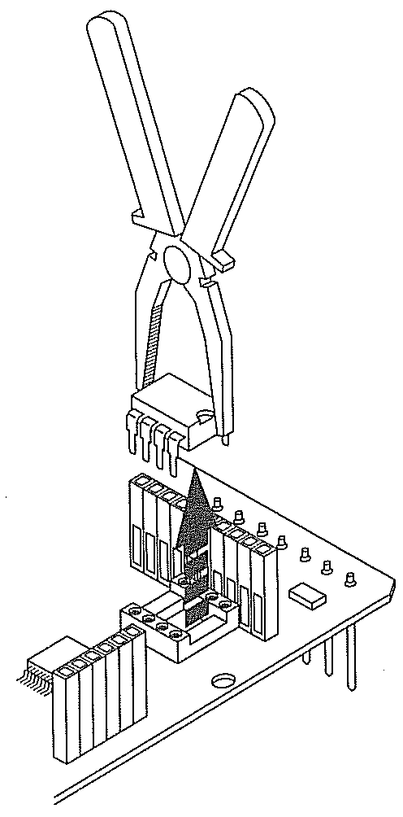
- Если замок не отпирается и оцифровыватель не выдает служебный звуковой сигнал, это означает, что команда отпирания замка не приходит в кодер: причину нужно искать в абонентском устройстве.
Процедура замены оцифровывателя
Если работа оцифровывателя происходит некорректно, замените его.
Если было запрограммировано большое количество кодов вызова, можно снять интегральную схему, в которую записаны коды, и установить ее в новом оцофровывателе.
Для этого:
- Отключите питание проблемного оцифровывателя 1038/7.
- Снимите заднюю крышку.
- Снимите интегральную схему.
- Снимите заднюю крышку нового модуля установите интегральную схему, при этом следите за тем, чтобы схема была правильно сориентирована.
- Поставьте на место заднюю крышку и закрепите ее.

ПРИМЕЧАНИЕ: После замены микросхемы памяти серийный номер старого кодера будет автоматически присвоен новому кодеру. Вручную исправьте серийный номер на задней бирке (7) нового кодера.
- Подайте питание на новый кодер.

Гарантийные обязательства

Компания-поставщик гарантирует стабильность всех технических характеристик устройства при соблюдении требований к установке и эксплуатации. В течение 12 месяцев с даты сдачи системы в эксплуатацию Поставщик обязуется бесплатно производить ремонт неисправного оборудования.

Дата сдачи системы в эксплуатацию «_______» «________________» 20___ г

УРМЕТ ИНТЕРКОМ АКЦИОНЕРНОЕ ОБЩЕСТВО
-----------------------------------------------------------------------------

191123, Санкт-Петербург, ул. Фурштатская, 33, пом.4 Тел./факс (812) 441-3041

127055, Москва, ул. Лесная, д 43, офис 429 Тел./факс (499) 973-1981; (499) 978-5163

E-mail : sales@urmet.ru http://www.urmet.ru

